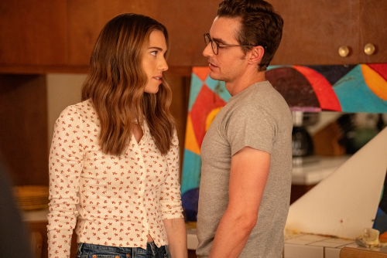
Nelituju ničeho
(Regretting You)
Premiéra: 23. 10. 2025

UIP – Paramount, USA 2025
Režie: Josh Boone
Scénář: Colleen Hoover (knižní předloha), Susan McMartin
Kamera: Tim Orr
Hrají: Allison Williams, Mckenna Grace, Dave Franco, Mason Thames, Sam Morelos, Scott Eastwood

Nelituju ničeho je stejnojmenná adaptace románu jedné z nejpopulárnějších spisovatelek současnosti, Colleen Hoover. Vypráví romantický příběh o bolavé zradě, nepředstavitelné ztrátě a lásce coby tomu nejlepšímu léku na obojí.
S Morgan Grantovou (Allison Williams) se život nemazlí. Právě se dozvěděla, že její manžel a sestra zahynuli při autonehodě. Do pocitu nenahraditelné ztráty se vkrádá neodbytná otázka – proč a kam ti dva spolu nezvykle jeli v témže autě? Morganin švagr Jonah (Dave Franco) řekne slovo „nevěra“ jako první. Jakmile je to slovo venku, nedá se vzít zpátky a v Morgan se smutek mísí s pocitem zklamání a zloby, zvlášť když důkazů pro své podezření nachází čím dál víc. Její osmnáctiletá dcera Clara (Mckenna Grace), která nic z toho netuší, si všímá, že máma netruchlí „správně“, a má pocit, že se jí hroutí svět – o jednoho rodiče právě přišla a s druhým neustále bojuje, protože se od sebe čím dál víc vzdalují. Aby unikla domácímu dusnu, začne randit se spolužákem Millerem (Mason Thames). Tomu ale příliš nevyhovuje, že by měl být jen „hojivou mastí“ na Clařiny rány. Chce mnohem víc.
A co Morgan? Dokáže najít dost sil na to, aby zachránila to, co z její rodiny zbylo, nebo po manželovi ztratí i dceru? Má ještě vůbec naději na štěstí?
Je jasné, že kapesník by měl být povinným doplňkem každé divačky, která na romanci Nelituju ničeho vyrazí do kina. Kromě spisovatelky Colleen Hoover (autorka předlohy hitu Námi to končí) by měl být zárukou filmového zážitku i režisér Josh Boone (Hvězdy nám nepřály).

Přístupnost: nevhodné pro nezletilé osoby do 12 let
Žánr: romantický
Verze: anglicky s českými titulky
Stopáž: TBC min
Formát: 2D DCP, zvuk 5.1 a 7.1
Monopol do: 23. 10. 2028
Programování: Zuzana Černá, GSM: 602 836 993, cerna@cinemart.cz
Filmy si objednejte na www.disfilm.cz

